TD 2 :

Exercice 1:

1. S 🡪 ab 🡪 abA 🡪

A 🡪

w1 = S 🡪 aS 🡪 abA 🡪 ?? impossible

w2 = S 🡪 aS 🡪 aaS 🡪 aabA 🡪 aabcA 🡪 aabccA 🡪 aabccc possible

w3 = S 🡪 ??, impossible car S 🡪 cX AX€V*

w4 = S 🡪 aS 🡪 ab possible

1. L(G) = {w€{a,b,c}*} | w = ubv avec u € {a}+ et v € {c}*}

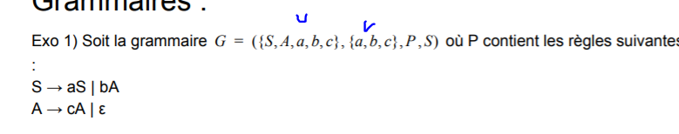

Exercice 2:

1. P1 : L(G1) = { w € {a,b,c}* | w = anbmcn+m avec n,m € lN }
2. P2 : L(G2) = { w € {a, b}* | w = (anibni)m avec i € 0…m }

Exercice 3: SAVOIR INDENTIFIER

1. P1 : Type 0 pas de restriction
2. P2 : Type 1 car α ∈ V +

Exercice 4:

1. ~~abbb~~

S 🡪 aS 🡪 abR 🡪 abbS 🡪 abbb

(1)(2)(5)(3)

1. abb

S 🡪 aS 🡪 abR 🡪 abbS 🡪 ??? impossible

(1)(2)(5)

1. Aucune règle se termine par a, il faut avoir une règle S/R qui donne ε
2. S **-n->** anS 🡪 anbR **-m->** anbmR 🡪 (anbamb)S
3. (2) (4) (5)

Exercice 5:

1. { {S, O}, {O}, Pi, S} Pi : S 🡪 [OR | ε et R 🡪 OS] ou [S 🡪 OO | ε] ou [S 🡪 OSO | ε]
2. {{S, a, b} {a, b} Pi, S} [S 🡪 aS | aR, R 🡪 bR | b] ou [S 🡪 aS | abR, R 🡪 bR | ε]
3. {{S, a, b} {a, b} Pi, S} [S 🡪 0S1 | aAa | bAb | €, A 🡪 aAa | bAb | €]
4. {a, b, c, d, e} [S 🡪 aSa | bSb, cSc | dSd | eSe | a | b | c | d | e | €]
5. [S 🡪 0 | 1R, R 🡪 1R | 0T….]